### 任务3：制作顶部导航菜单效果

#### 3.1合成事件hover

hover()方法用于模拟光标悬停事件，语法结构如下：

hover(enter,leave);

当光标移动到元素上时，会触发指定的第1个函数（enter）；当光标移出这个元素时，会触发指定的第2个函数（leave）。

#### 3.2特殊事件one

one()事件只执行一次则被删除，语法结构如下：

one(event,[data],function)

event为添加到元素的一个或多个事件，data是可选参数，传递到函数的额外数据；function是当事件发生时运行的函数。

#### 3.3任务实现

#### 3.4 练一练

1.根据所给素材，应用CSS样式制作如图所示页面，使用JQuery的hover事件实现横向导航菜单效果。

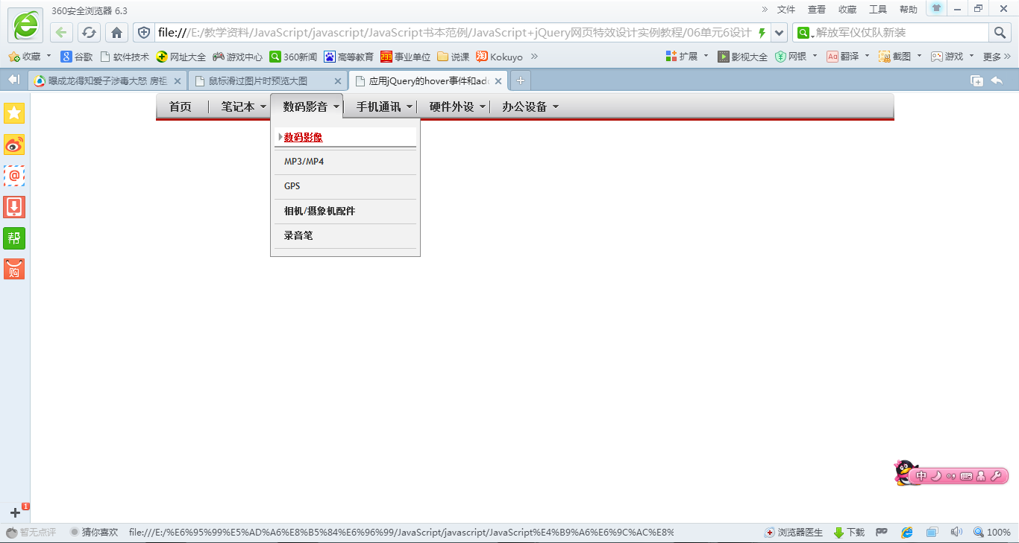

#### 3.5 课后作业

制作如图所示的鼠标悬停下拉导航菜单，鼠标悬停时显示二级菜单，鼠标移开时二级菜单消失。

